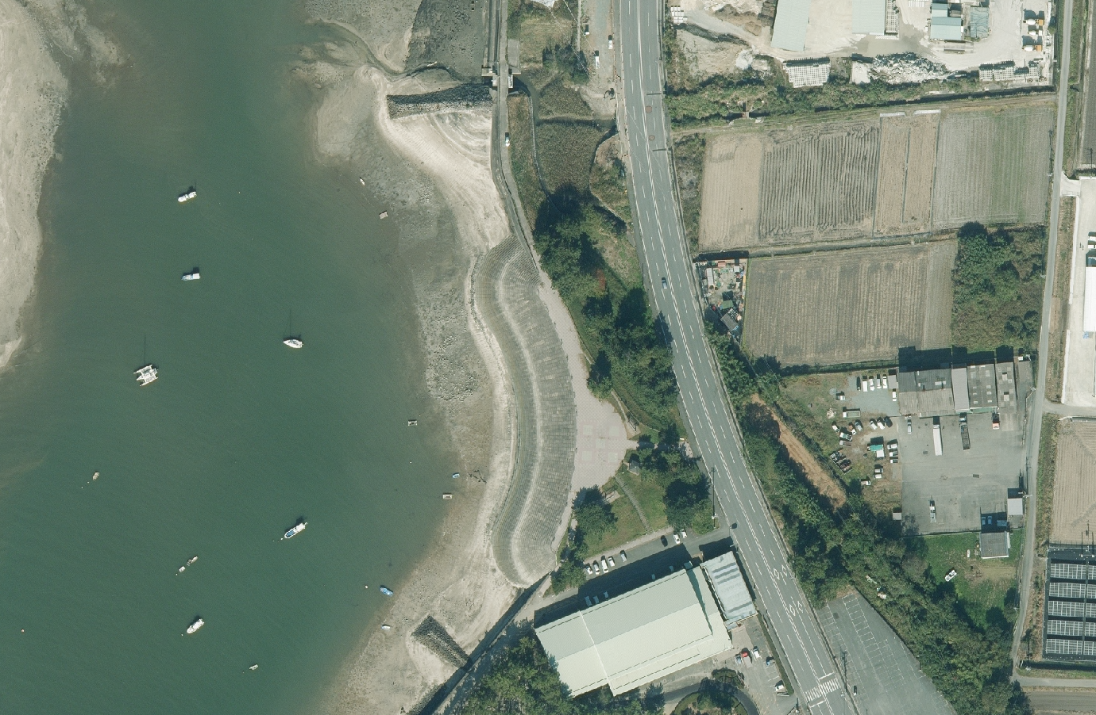
駐車場
集合場所
受付
総合スポーツセンター
西塘海岸

